南开中学2024届高三第一次月检测
生物学试卷
考试时间：60分钟
一、选择题（每题4分，共48分）
1．下列关于真核生物和原核生物的叙述，正确的是（ ）
A．原核生物细胞没有核膜，其DNA分子只分布在拟核中
B．真核生物细胞有多种细胞器，而原核生物细胞没有细胞器
C．水绵属于原核生物，叶绿体呈螺旋带状分布
D．一个细菌，属于生命系统中的细胞、个体结构层次，同时也参与构成种群、群落、生态系统、生物圈这些结构层次
2．色素是细胞内的重要化合物，色素在不同细胞内的种类和功能有所差别。下列有关色素及其功能的叙述，正确的是（ ）
A．血红素含有Fe²⁺，是构成血红蛋白的重要成分，具有运输O₂的功能
B．叶绿素含有Mg²⁺，分为叶绿素a和叶绿素b，它们的吸收光谱完全相同
C．蓝细菌细胞内类囊体膜上含有藻蓝素和叶绿素，蓝细菌为自养生物
D．紫色洋葱鳞片叶外表皮细胞液泡中含有光合色素，便于观察细胞吸水与失水现象
3．下图为人体某种细胞正在分泌胰高血糖素的示意图。正常生理状态下，下列选项中的变化会在该种细胞中发生的是（ ）
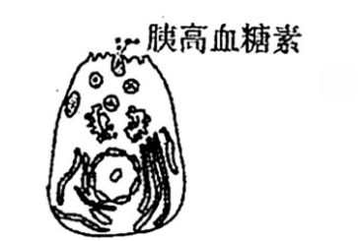
A．氨基酸→抗体；ATP→ADP+Pi B．染色质→染色体；2H₂O→4H⁺+O₂+4e
C．丙酮酸→酒精；ADP+Pi→ATP D．氨基酸→RNA聚合酶；[H]+O₂→H₂O
4．人肠腔中的葡萄糖经小肠上皮细胞吸收进入血液由两种特异性转运蛋白—SGLT1和GLUT2共同完成，如图所示。SGLTI从肠腔中逆浓度梯度转运葡萄糖，小肠上皮细胞内的葡萄糖再经GLUT2转运进入组织液，然后进入血液。当进食一段时间后，小肠肠腔局部的葡萄糖浓度可达50~300mmol/L（高于小肠上皮细胞内），此时GLUT2数量增加，小肠上皮细胞吸收和输出葡萄糖都由GLUT2参与转运：当葡萄糖被大量快速吸收后，小肠肠腔局部的葡萄糖浓度降低到2mmol/L（低于小肠上皮细胞内）时，SGLT1活性增强。下列相关说法正确的是（ ）
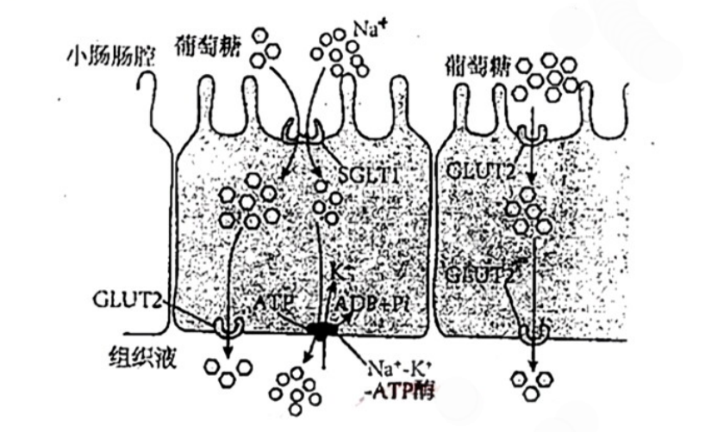
A．SGLT能同时转运葡萄糖和Na⁺，说明其不具有特异性
B．肠腔葡萄糖浓度降至2mmol/L时，主要依赖SGLT1吸收葡萄糖
C．加入ATP水解酶抑制剂，会直接导致SGLT1运输葡萄糖的速率下降
D．SGLT1和GLUT2的作用都会降低膜两侧葡萄糖分子的浓度差
5．如图①~⑨表示植物某个叶肉细胞代谢的过程，下列有关说法错误的是（ ）
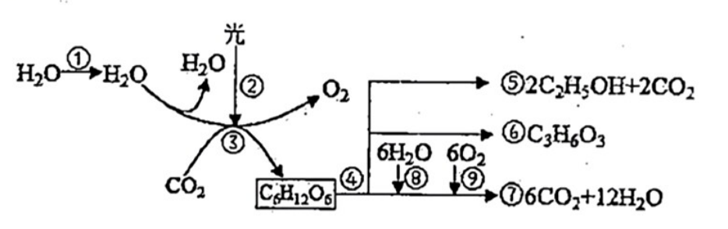
A．过程③所需NADPH不能由过程⑧供给
B．鲁宾和卡门用同位素标记法证明了过程②释放的氧气来自水
C．红光条件下类胡萝卜素可通过过程②将光能转化为ATP中活跃的化学能
D．若将植物突然停止光照，短时间内过程③的中间产物C₃含量增加
6．果蝇（2N=8）的精巢中，处于分裂期的a、b、c三个细胞中的染色体组数、四分体个数和染色单体数如表所示（不考虑基因突变和染色体变异）。下列相关叙述错误的是（ ）
细胞 | 染色体组数 | 四分体个数 | 染色单体数
a | 2 | 0 | 16
b | 2 | 4 | 16
c | 2 | 0 | 0
A．c细胞可能含有0条、1条或2条Y染色体
B．b细胞可能发生了非姐妹染色单体间片段的互换导致基因重组
C．a、b、c细胞中的染色体数相同
D．a细胞可能进行有丝分裂，也可能进行减数分裂
7．现以某种多细胞绿藻为材料，研究环境因素对其叶绿素a含量和光合速率的影响。实验结果如图所示，其中的绿藻质量为鲜重。下列说法错误的是（ ）
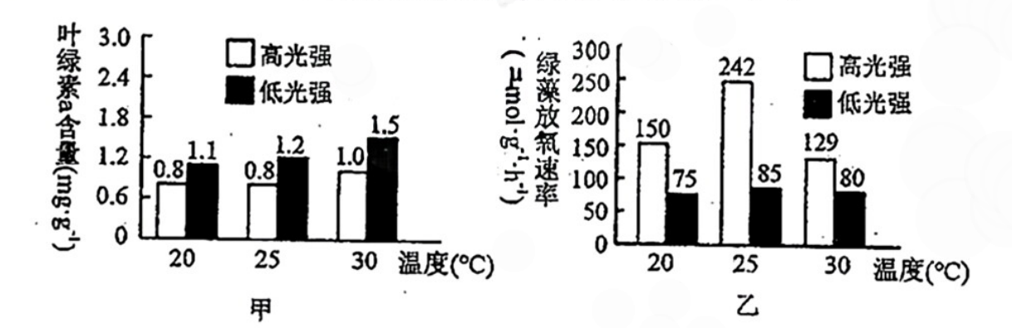
A．由甲图可知，绿藻在低光强下比高光强下需吸收更多的Mg²⁺
B．由乙图可知，在实验温度范围内，高光强条件下光合速率并不是随着温度升高而升高
C．由乙图可知，在20℃下持续光照2h，高光强组比低光强组多吸收CO₂150μmol·g⁻¹
D．若细胞呼吸的耗氧速率为30μmol·g⁻¹·h⁻¹，则在30℃、高光强下每克绿藻每小时积累葡萄糖4.77g
8．端粒是染色体末端的一小段DNA-蛋白质复合体。端粒DNA序列随着细胞分裂次数增加而逐渐缩短后，端粒内侧正常基因的DNA序列会受损伤，导致细胞衰老。端粒酶能以自身RNA为模板修复端粒。研究芪莲舒痞颗粒（QLSP）对胃炎模型鼠胃黏膜细胞端粒酶活性的影响，结果如图。下列说法正确的是（ ）
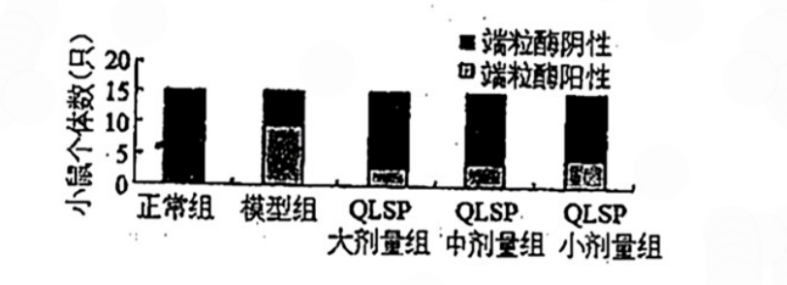
A．端粒酶的功能类似于RNA聚合酶
B．同正常鼠相比胃炎模型鼠的黏膜细胞更易癌变，较高浓度的QLSP使端粒酶活性降低
C．端粒严重缩短后，可能引起细胞核体积变小、染色质收缩
D．肿瘤细胞的无限增殖可能与端粒酶的低活性有关
9．图为人体细胞的生命历程示意图，图中①~⑥为各个时期的细胞，a~c表示细胞所进行的生理过程。据图分析，下列叙述正确的是（ ）
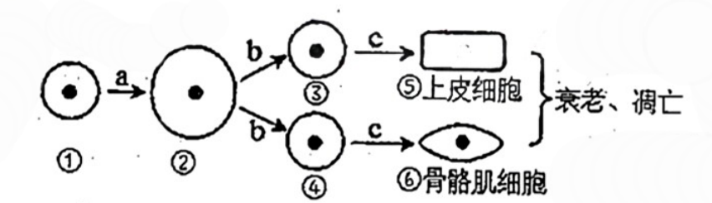
A．某些基因在①②③④⑤⑥中均表达，①中表达的基因在⑤⑥中也一定会表达
B．⑤与⑥的核遗传物质和rRNA种类相同，但tRNA、mRNA种类不完全相同
C．①到②主要进行了基因的转录和翻译实现了亲子代细胞之问遗传信息的传递
D．若⑤⑥细胞衰老、凋亡，细胞中会有a、b、c过程不曾表达的基因开始表达
10．实验表明交换也可以发生在某些生物体的有丝分裂过程中，这种现象称为有丝分裂交换。某高等动物体细胞内的DNA均被放射性同位素³²P标记，在无放射性（³¹P）的培养液中连续进行2次有丝分裂，细胞甲是处于第2次分裂过程的一个细胞。如图为细胞甲的A/a基因所在染色体发生有丝分裂交换的示意图。细胞甲继续分裂后得到子细胞乙和丙。不考虑新的可遗传变异，下列叙述错误的是（ ）
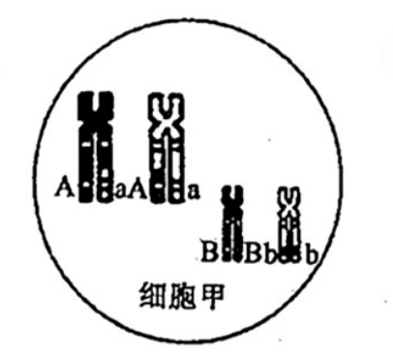
A．细胞乙和丙的基因组成可能均为AaBb；也可能一个为AABb，另一个为aaBb
B．细胞乙和丙含放射性的染色体之和最多为5条
C．细胞甲在分裂过程中含放射性的染色体最多为5条
D．细胞乙再次进行有丝分裂产生的子细胞的基因型可能为AABB
阅读下列材料，完成下面11、12小题。
玉米是雌雄同株、雌雄异花的农作物。A基因控制果实产生红色素，等位基因a₁或a₂不产生红色素。a₁和a₂很不稳定，在含有a₁或a₂基因的果实发育中均有部分细胞逆转为野生型：a₁较晚发生逆转，且逆转频率高；a₂较早发生逆转，但逆转频率低。a₁和a₂基因可同时表达，且互不干扰。A对a₁和a₂完全显性。
11．玉米是良好的遗传学实验材料，其原因不包括（ ）
A．雌雄异花，杂交时不用去雄 B．雌雄同株，易于自花闭花授粉
C．有易于区分的相对性状 D．产生的种子数量多，便于统计分析
12．下列有关基因型和表型叙述错误的是（ ）
A．基因型为Aa₁的玉米表型为红色
B．基因型为a₁a₁的玉米表型为小而多的红斑
C．基因型为a₂a₂的玉米表型为大而少的红斑
D．基因型为a₁a₂的既有小斑，又有大红斑，大红斑数量更多
II卷（共52分）
13．（12分）糖类是生物体维持生命活动的主要能源物质，蛋白质是一切生命活动的体现者。如图1为糖类的概念图，图2是某种需要能量的蛋白质降解过程，科学家发现，一种被称为泛素的多肽在该过程中起重要作用，泛素激活酶E₁将泛素分子激活，然后由E₁将泛素交给泛素结合酶E₂，最后在泛索连接酶E₃的指引下将泛素转移到靶蛋白上，这一过程不断重复，靶蛋白就被绑上一批泛素分子。被泛素标记的靶蛋白很快就被送往细胞内一种被称为蛋白酶体的结构中进行降解。整个过程如图2所示。请分析回答问题：
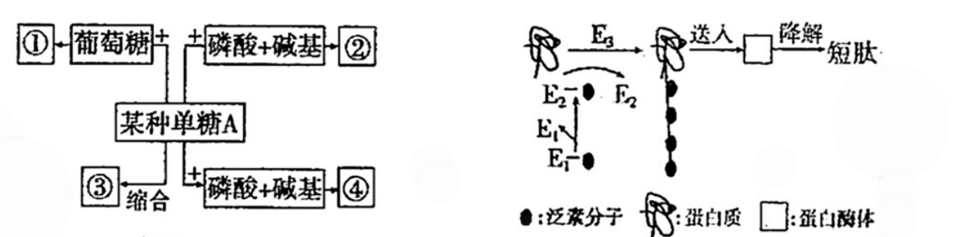
图1 图2
（1）图1中，若某种单糖A为葡萄糖，由多个A缩合形成的③在植物细胞中是______________，在动物细胞中是______________。
（2）如果某种单糖A与磷酸和碱基结合形成物质②，其中碱基是尿嘧啶，则形成的物质②是______________；如果某种单糖A与磷酸和碱基结合形成物质④，其中的碱基是胸腺嘧啶，则某种单糖A是______________。
（3）蛋白质在生物体内具有多种重要的功能，根据图2可推测出蛋白质的一项具体功能是__________________________________________。
（4）在真核生物中，蛋白酶体位于细胞核和细胞质中，是细胞内降解蛋白质的大分子复合体。泛素______________（填“能”或“不能”）通过核孔进入细胞核。
14．（10分）图1为染色体的结构，动粒是真核细胞染色体中位于着丝粒两侧的特化结构，化学本质为蛋白质，动粒与染色体的移动有关。在动物细胞有丝分裂中期，双附着染色体的着丝粒可正常分开并进入后期，若出现单附着染色体（如图2），细胞将延缓后期的起始，直至该染色体正确排列在赤道板上。如果用玻璃微针勾住单附着染色体，模拟施加来自细胞一极的正常拉力时，细胞会进入分裂后期。回答下列问题：
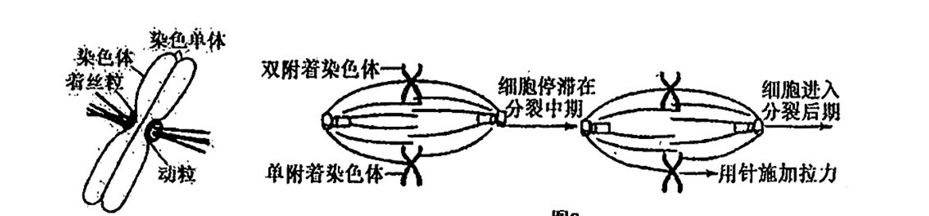
图1 图2
（1）具有图1形态染色体的细胞可能处于有丝分裂的______________期。
（2）在有丝分裂中期进入后期的过程中，双附着染色体的姐妹染色单体可正常分开的前提是________________________________________________________。
（3）研究发现，癌细胞中核糖体合成动粒的能力较强。已知生物毒素a是由蛋白质b经过糖链修饰的糖蛋白，通过胞吞进入细胞，专一性地抑制细胞中核糖体的功能。为研究a的结构与功能的关系，某小组取a、b和c（由a经高温加热处理获得，糖链不变）三种蛋白样品，分别加入三组等量的某种癌细胞（X）培养物中，适当培养后，检测X细胞内样品蛋白的含量和X细胞活力（初始细胞活力为100%），结果如下图所示。
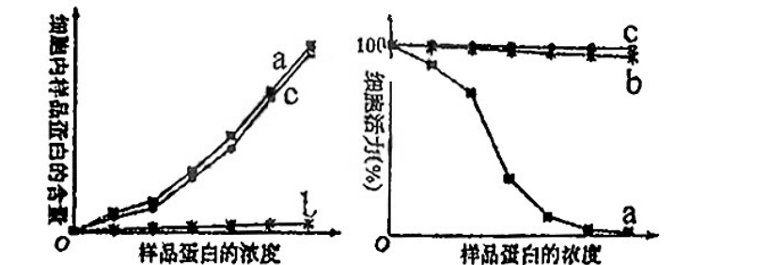
图3 图4
由图3可知生物霉素a能进入癌细胞主要由于____________________________。图4曲线c的癌细胞活力与曲线b的癌细胞活力基本一致的原因是______________；因此生物毒素a能显著抑制癌细胞的活力，主要依赖______________（填“糖链”或“蛋白质b”）。
15．（8分）生物膜系统在细胞的生命活动中作用极为重要。图1为高等动物细胞内蛋白质合成、加工及定向转运的主要途径示意图，其中a~f表示相应的细胞结构，①~⑧表示相应的生理过程；图2为细胞膜内陷形成的小窝结构示意图，该结构与细胞的信息传递等有关。请据图回答问题：
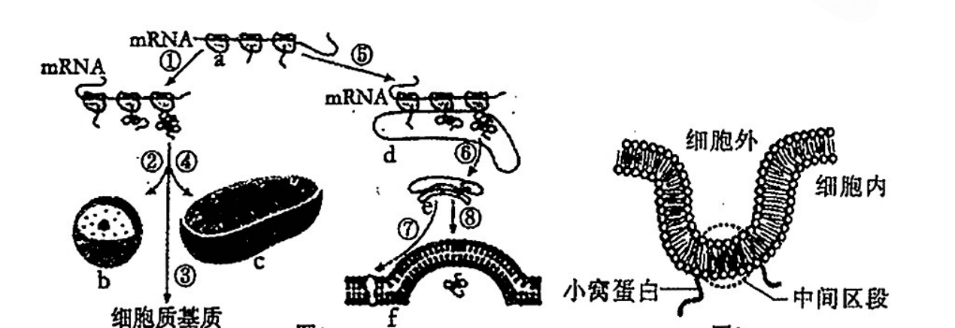
图1 图2
（1）图1中具有双层膜的细胞结构是______________（填字母）。
（2）若图1中合成的物质包括胰岛素，其分泌到细胞外是通过⑧______________过程完成的；图2小窝结构中的小窝蛋白分布于此的过程依次是______________（填图1中数字序号）；通过⑤⑥途径合成的蛋白质，除图示类型外，还有______________中的水解酶。
（3）据图2可知，小窝蛋白分为三段，中间区段主要由______________（填“亲水性”或“疏水性”）的氨基酸残基组成，其余两段均位于细胞的______________中。
（4）小窝蛋白中的某些氨基酸在一定的激发光下能够发出荧光，当胆固醇与这些氨基酸结合，会使荧光强度降低。为研究小窝蛋白中间区段与胆固醇的结合位点，分别向小窝蛋白的肽段1（82~101位氨基酸）和肽段2（101~126位氨基酸）加入胆固醇，检测不同肽段的荧光强度变化，结果如图3，据此分析得到的结论是：小窝蛋白中间区段与胆固醇的结合位点在______________（填“肽段1”或“肽段2”）中。
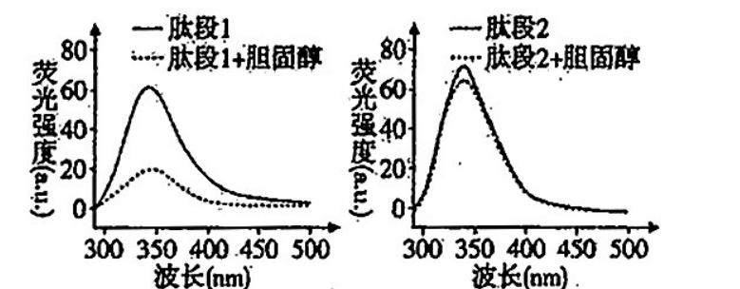
图3
16．（16分）基因工程可以赋予生物新的性状，科研入员利用基因工程技术以期待获得具备抗旱特性的小麦。请回答下列问题：
（1）研究发现，某些植物的种子脱水数十年后复水仍能够恢复活性，原因是细胞中积累了海藻糖。科研人员拟将酵母菌的海藻糖合成酶基因（TPS）转入小麦中。下图标注了载体、TPS基因的酶切位点和预期的基因表达载体的结构，表格列举了限制酶的识别序列。
限制酶 | 识别序列
BamHI | 5'GGATCC
SacI | 5'GAGCTC
HindIII | 5'AAGCTT
XbaI | 5'TCTAGA
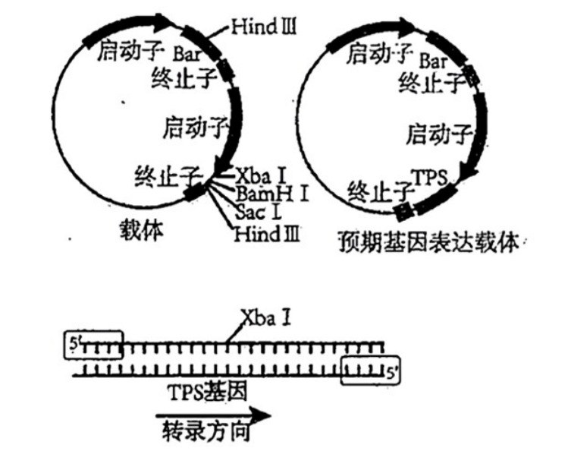
科研人员利用PCR技术获得大量的TPS基因，为保证TPS基因正确插入到预期基因表达载体，扩增时需在TPS基因左右两侧分别引入______________、_____________限制酶的酶切位点。这样TPS基因的PCR产物和载体用相同的限制酶切割后，可利用______________酶将TPS基因拼接到载体的切口处，形成基因表达载体。
（2）图中Bar基因是抗除草剂基因。基因表达载体转入细胞后，在获得的植株叶片上涂抹除草剂，筛选出7株抗除草剂个体。Bar基因作为载体上的______________基因辅助筛选TPS转基因植株。
（3）现对筛选出的抗除草剂个体进行DNA水平的检测。请填写丧格，完成实验设计：
组别 | 植株编号1-7 | 对照组1 | 对照组2
模板 | ① | 基因表达载体或TPS基因片段 | ②
PCR体系中其他物质 | 扩增缓冲液、水、引物、③、④
电泳预期结果 | 有或无条带 | 有条带 | 没有条带
①____________；②____________；③____________；④____________。
17．（6分）玉米（2n=20）是一年生雌雄同株异花传粉的植物。现阶段我国大面积种植的玉米品种均为杂合子，杂交种（F₁）的杂种优势明显，在高产、抗病等方面杂合子表现出的某些性状优于其纯合亲本，但在F₂会出现杂种优势衰退现象。回答下列问题：
（1）F₂发生杂种优势衰退的原因可能是F₁在形成配子时发生了等位基因分离，使F₂出现一定比例的____________所致。
（2）玉米的大粒杂种优势性状由一对等位基因（A、a）控制，现将若干大粒玉米杂交种子随机平均分为甲、乙两组，在相同条件下隔离种植，甲组进行____________（自交/随机传粉），乙组进行____________（自交/随机传粉），假设所有的种子均正常发育，理论上第3年种植时甲组和乙组杂种优势衰退率（小粒所占比例）分别为1/2、3/4。
（3）少一条4号染色体的单体玉米可以正常生活且能正常减数分裂，可用于遗传学研究，无4号染色体的玉米植株不能存活。玉米的抗病（E）对感病（e）是显性，位于某对常染色体上，现有感病正常植株、抗病纯合正常植株和纯合的抗病4号染色体单体植株作为实验材料，探究抗病基因是否位于4号染色体上。
实验思路：
用____________作为亲本杂交获得F₁，观察并统计F₁中抗病植株与感病植株的比例。预测结果与结论：
南开中学2024届高三第一次月检测
生物学参考答案
1. D 2. A 3. D 4. B 5. C 6. A 7. D 8. B 9. D 10. D 11. B 12. D
13. （12分）（1） 淀粉或纤维素 糖原 （2） 尿嘧啶核糖核苷酸 脱氧核糖 （3）具有催化作用 （4）能
14. （10分）（1） 前、 中 （2） 在星射线的牵引下染色体排列在细胞中央的赤道板上 （3） 该分子中的糖链与细胞表面受体结合 c由a经高温加热处理获得，糖链不变，可以进入癌细胞内，但是蛋白质 b高温变性失活，不能发挥作用 蛋白质 b
15. （8分）（1） bc（2分） （2） 胞吐 ⑤⑥⑦ 溶酶体（3） 疏水性 细胞质基质 （4）肽段1
16. （16分）（1） BamHI SacI DNA连接 （2）标记（3） （提取的）1-7号植株 DNA 空质粒载体 4种脱氧核苷酸/dNTP TaqDNA 聚合酶
17.（6分）（1）纯合子 （2） 随机传粉 自交

